Laurina Paperina
Artista / Rovereto

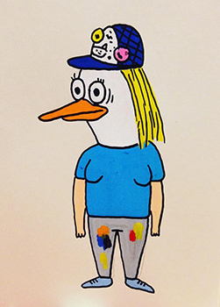

Laurina Paperina, roveretana doc, oggi convive assieme al suo alter ego artistico nell’allegra cittadina di Duckland: lavorando prevalentemente con l'immaginario degli eroi contemporanei, Laurina Paperina prende in giro l'arte e la vita nei suoi dipinti, disegni, installazioni e animazioni morbosamente umoristici.
Si descrive come “un'anatra con una testa umana e viceversa ... che, non vuole fare arte seria”.
Alla base della sua poetica artistica, Laurina ha posto un atteggiamento critico e dissacrante, nei confronti dell'impresa artistica stessa, ma anche verso la politica, la religione e la cultura pop, rielaborando in forma caricaturale le sue scelte figurative, alla stregua di un cartone animato.
Nonostante i loro atti spesso raccapriccianti, i suoi personaggi infantili sono spesso disarmanti e sempre animati da un autentico spirito dissacrante, motivati da un selvaggio senso dell'umorismo e costantemente impegnati nel tentativo di far luce sulle pretese, troppo spesso serie, del mondo dell'arte di oggi.
Le sue opere sono state esposte in gallerie e fiere d'arte in Italia e all'estero: da New York a Cape Town, passando per Parigi, Tokyo, Los Angeles, Dublino, e ancora altrove.

LINKS
http://www.laurinapaperina.com/

